|  |  |
| --- | --- |
| 12주차 과제 | |
| 과 목 | 프로그래밍실무 |
| 담 당 교 수 | 이 건 익 |
| 학 번 | 201720970 |
| 학 과 | 소프트웨어·미디어·산업공학부 |
| 이 름 | 권 대 한 |



12주차 실습과제

P. 384

제6장 모듈과 패키지 개념, 자바 기본 패키지 연습문제 중 실습문제 3, 4번

실습문제 3, 4번 중에서 하나를 선택하여 제출하시오.

문제4) 코드를 수정해서 Shape 클래스는 base 패키지에, Circle 클래스는 derived 패키지에, GraphicsEditor 클래스는 app 패키지에 분리 작성하라.

[Package Explorer 캡쳐 부분] - 패키지와 클래스가 보이도록 캡쳐

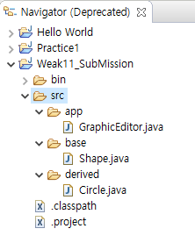

Create 메뉴에서 Package로 추가했는데, Folder랑 똑같은 아이콘으로 나오는 버그가 있는 것 같습니다. 기능 작동에는 문제가 없어서 그대로 올리겠습니다.

[소스코드 삽입]

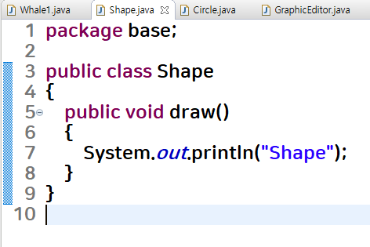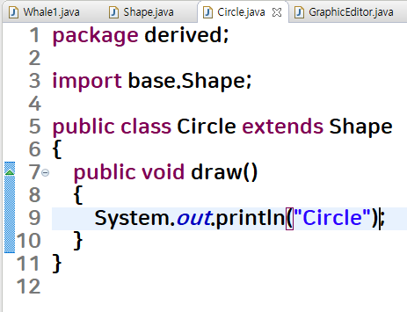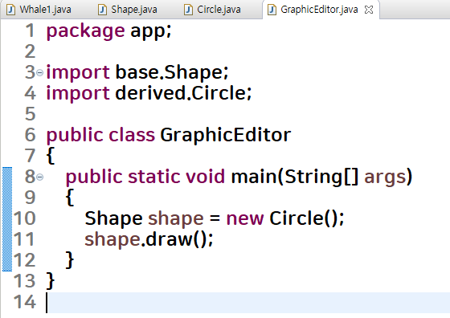

[실행 결과 삽입]

